Étude de la richesse spécifique des zones boisées urbaines

en fonction du degré d’artificialisation de six parcs rennais

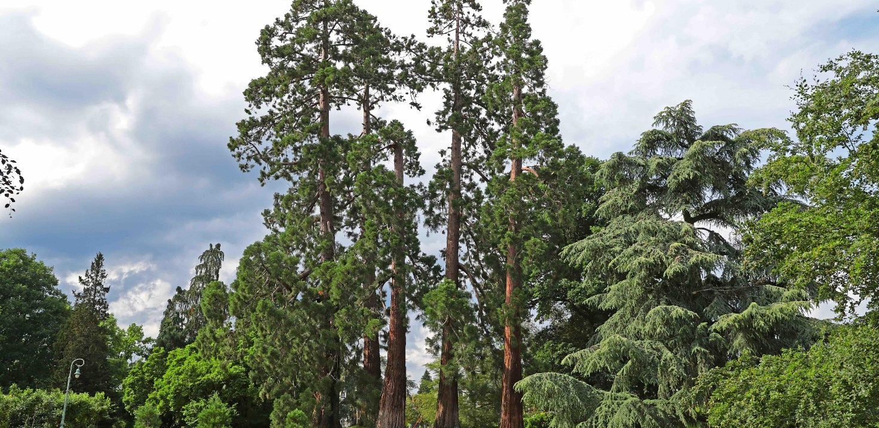

*Photographie du parc du Thabor, Didier Gouray*

Laura SALLIER Emmanuelle JOUSSE Camille AUBRY

UNITÉ D’ENSEIGNEMENT: *L’Homme et la Biosphère*

L2 BO3E

Table des matières

I. Introduction 3

II. Matériel et méthodes 4

1. Définition du degré d’artificialisation 4

2. Nombre de quadrats de 25m2 effectués par parcs 4

3. Protocole des relevés botaniques 4

4. Analyse statistique des données 5

III. Résultats 5

IV. Discussion 6

V. Conclusion 7

Annexes 8

1. Bibliographie 8

2. Annexe 1: illustration du coefficient d’abondance-dominance de Braun-Blanquet 9

# I. Introduction

Les villes sont reconnues comme étant des écosystèmes cruciaux pour la conservation et le contrôle de la biodiversité depuis la *«Conference of the Parties of the Convention on Biological Diversity»* qui s’est tenue en 2008. Plus particulièrement, dans la métropole de Rennes où les espaces verts représentent 17% de la surface de la ville *(Mairie de Rennes)*

Un écosystème est défini par l’ensemble des êtres vivants d’un espace donné ainsi que leur environnement et les interactions inter et intraspécifiques au sein de celui-ci. *(Encyclopædia Britannica, 2020).*

Dans le cadre de l’étude de la comparaison de communautés végétales des parcs urbains en fonction du type de d’artificialisation, nous nous intéressons à la richesse spécifique de zones forestières urbaines différemment encadrées par l’Homme. La distribution des espèces est particulièrement influencée par les méthodes de gestion au sein des espaces *(Bertoncini et al., 2012),* ce qui a pour impact la distinction possible entre nature sauvage et artificielle. La nature sauvage se définit comme un espace non soumis à l’activité humaine, la caractérisation de celle-ci repose sur des connaissances multidisciplinaires de l’écosystème étudié. La nature sauvage s’oppose à la nature artificielle appréhendée par l’Homme comme un objet d’art que l’on travaille. La nature artificielle est notamment caractérisée par la présence de nombreuses espèces non indigènes. *(Aggeri, 2004).* Les espèces non indigènes ou exotiques se définissent comme des espèces non présentes dans un écosystème donné sans l’intervention de l’activité humaine. Elles peuvent être bénéfiques mais aussi envahissantes et uniformiser massivement les écosystèmes, ce qui amoindrit la richesse spécifique et l’équitable répartition des espèces au sein d’un écosystème donné. *(Genovesi et Shine, 2003)*

L’artificialisation des parcs urbains peut entraîner la fragmentation, la dégradation d’habitats, la modification de cycles biogéochimiques mais aussi être à l’origine de l’émergence d’un nouvel habitat qui peut présenter une composition et une distribution différentes de celles de la nature sauvage mais tout aussi diversifiées en terme d’espèces. *(Grimm et al. 2008; Kowarik 2011; Puppim de Oliveira et al. 2011)*

Comment l’artificialisation des zones forestières des parcs urbains rennais influence-t-elle la richesse spécifique de ces espaces ?

On peut supposer que la richesse spécifique est amoindrie dans les parcs dans lesquels la nature peut être caractérisée comme artificielle, soit des parcs urbains comprenant de nombreuses espèces non indigènes et étant gérés de manière à limiter la croissance et la dispersion d’espèces non sélectionnées pour l’esthétisme.

De manière à vérifier cette hypothèse, six parcs urbains rennais présentant différents degrés d’artificialisation ont été échantillonnés

# II. Matériel et méthodes

L’étude porte sur la richesse spécifique de six parcs rennais définis par différents degrés d’artificialisation.

## 1. Définition du degré d’artificialisation

On définit le degré d’artificialisation:

* les espèces non indigènes représentent plus de 15% de la richesse spécifique du parc (considéré comme artificialisé)
* les espèces non indigènes représentent entre 5 et 15% de la richesse spécifique du parc (considéré comme semi-sauvage)
* les espèces non indigènes représentent moins de 5% de la richesse spécifique du parc

(considéré comme sauvage)

|  |  |  |
| --- | --- | --- |
| Parcs où la nature est considérée comme artificialisée | Parcs où la nature est considérée comme semi-sauvage | Parcs où la nature est considérée comme sauvage |
| -Parc Beauregard  -Parc du Thabor | -Parc Oberthur  -Parc Villejean | -Parc du Landry  -Parc des Gayeulles |

## 2. Nombre de quadrats de 25m2 effectués par parcs

|  |  |  |  |  |  |  |
| --- | --- | --- | --- | --- | --- | --- |
| Parc | Oberthur | Thabor | Beauregard | Villejean | Landry | Gayeulles |
| Nombre de relevés | 10 | 10 | 10 | 10 | 10 | 10 |

Temps estimé pour la réalisation de l’ensemble des relevées: *8 demi-journées*

## 3. Protocole des relevés botaniques

* Les relevés ont été réalisés dans des zones boisées au sein de chaque parc (pour la comparabilité des résultats obtenus)
* Chaque relevé correspond à un quadrat de de 25m2 positionné au hasard au sein de la zone boisée étudiée
* Pour chaque quadrat :
  + - on prend note de toutes les espèces présentes (identification avec *Plantnet*)
    - on attribue un coefficient de répartition au sein du quadrat (coefficient d’abondance-dominance de Braun-Blanquet, cf annexe 1)
    - on rentre les valeurs sur un tableur Excel pour l’analyse statistique des données

## 4. Analyse statistique des données

* Somme des coefficients attribués à chaque espèce pour chaque quadrat effectuée avec un tableur Excel
* Calcul de l’indice de Shannon H’ pour chaque quadrat

Cet indice permet d’appréhender la richesse spécifique et la répartition des espèces dans un espace donné.

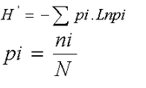→ Plus l’indice est proche de 1, plus la zone étudiée comporte un grand nombre d’espèces réparties équitablement

* Calcul de la moyenne de l’indice de Shannon pour chaque parc
* Construction de graphiques avec un tableur Excel
* Diagramme en secteurs indiquant le pourcentage d’espèces exotiques présentes dans chaque parc réalisé sur Excel

# III. Résultats

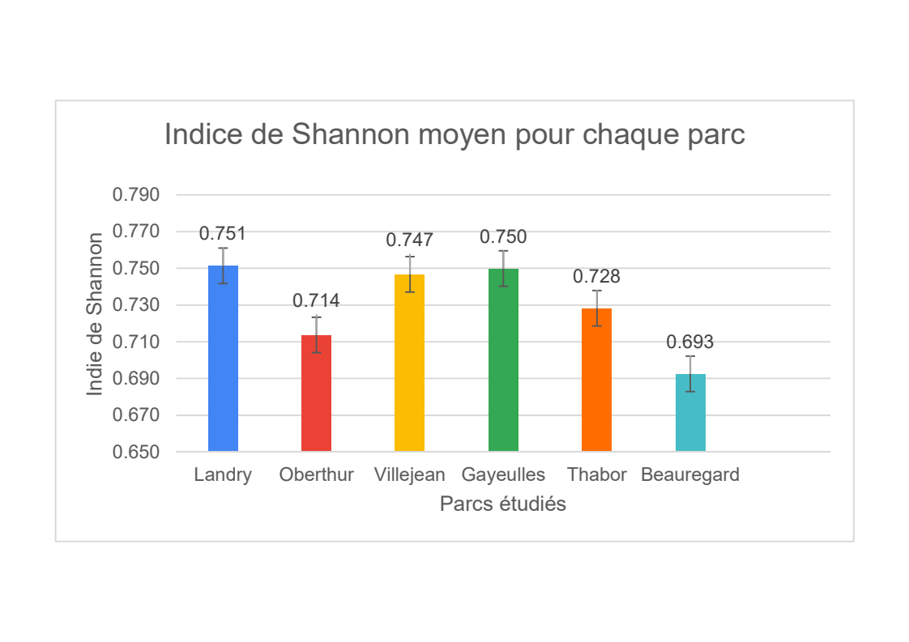

**Figure 1:** Diagramme représentant l’indice de Shannon moyen calculé à partir des indices établis pour chaque quadrat en fonction du parc étudié

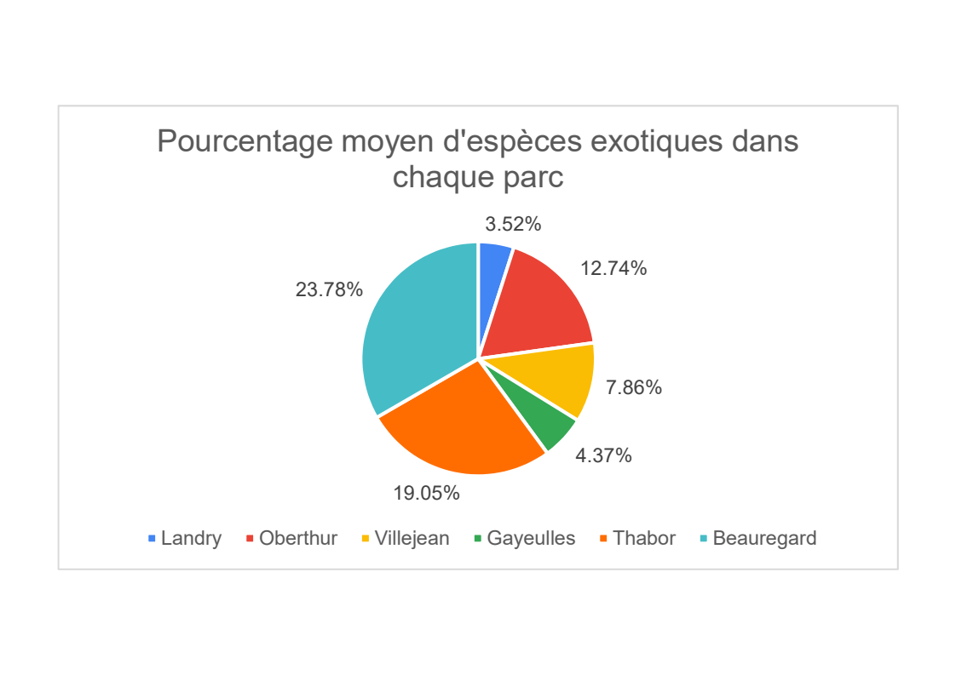

**Figure 2:** Diagramme en secteurs représentant le pourcentage moyen d’espèces exotiques inventoriées pour chacun des parcs, calculé à partir des pourcentages établis au sein de chaque quadrat

Les parcs considérés comme les plus sauvages (Landry et Gayeulles) ont en moyenne un indice de Shannon 6% plus élevé que les parcs les plus artificialisés. *(Figure 1)*

Les parcs les plus artificialisés (Thabor et Beauregard) ont en moyenne deux fois plus d’espèces non indigènes introduites que les parcs semi-sauvages. Aussi, ils ont en moyenne cinq fois plus d’espèces exotiques que les parcs dits à nature sauvage. *(Figure 2)*

# IV. Discussion

Il est supposé que la richesse spécifique est plus faible dans les parcs les plus artificialisés car on y trouve de nombreuses espèces non indigènes qui peuvent nuire au développement d’espèces natives en entrant en compétition avec elles mais aussi car l’Homme intervient sur la présence et la répartition des espèces indigènes.

D’après les résultats, les indices moyens de Shannon des parcs les moins artificialisés sont plus proches de 1 que ceux des parcs semi artificialisés et très artificialisés*. (Figure 1)* Or, plus l’indice de Shannon H’ est proche de 1 pour un espace donné, plus cet espace contient un grand nombre d’espèces équitablement réparties.

Les parcs où l’on considère la nature comme sauvage ont donc une richesse spécifique plus importante que les parcs où la nature est considérée comme semi-sauvage, eux-mêmes contenant plus d’espèces que les parcs où la nature est considérée comme artificialisée. L’hypothèse est donc vérifiée.

On peut penser que la plus grande richesse spécifique des parcs dits sauvages est due à la conservation de vieux arbres indigènes qui jouent un rôle primordial au sein des écosystèmes. En effet, ces vieux arbres sont reconnus comme étant une ressource ou un abri par exemple. Ils s’imposent comme un bien ou comme service pour les autres espèces de l’écosystème. *(Stagoll et al., 2012)*

L’introduction d’individus peut, aussi, s’avérer être une bonne solution pour concilier villes et biodiversité lorsque les individus introduits appartiennent à une espèce native c’est à-dire une espèce présente naturellement dans un secteur ou une région donnée *(D’après le dictionnaire Larousse)*. Il est alors nécessaire de prêter une grande attention à l’identification des habitats naturels présents sur le site. Il faut également inventorier les différentes espèces. De cette manière les parcs urbains peuvent être une zone privilégiée pour la conservation d’écosystèmes. *(Bourcier, 2012)*

Néanmoins, les écarts entre les indices de Shannon moyens des parcs les plus artificialisés par rapport aux parcs les moins artificialisés restent relativement faibles (6%). On peut alors supposer que la pauvreté en espèces indigènes peut être compensée par la présence d’espèces exotiques que l’on contrôle par l’activité de manière à ce qu’elles ne deviennent pas envahissantes. *(Gaertner et al., 2017)*

Le faible écart relatif de richesse spécifique entre parcs artificialisés et sauvages peut aussi s’expliquer par un phénomène de ‘invasional meltdown’. En effet, certaines espèces non natives introduites par l’Homme peuvent favoriser le développement d’autres espèces non natives. Dans ce cas, les espèces indigènes sont en déclin mais ceci est comblé par l’expansion d’espèces non natives*. (Vimercati et al., 2017).* Bien que la richesse spécifique soit environ la même, la biodiversité est altérée car toutes les interactions au sein de l’écosystème sont bouleversées.

De manière à mieux comprendre l’influence de l’artificialisation sur les zones forestières de parcs urbains, il nous faudrait pouvoir appréhender toutes les interactions inter et intra spécifiques au sein des écosystèmes étudiés. On pourrait ainsi conclure sur l’impact des espèces introduites non natives sur la biodiversité urbaine et donc la richesse spécifique de ces milieux.

# V. Conclusion

Pour conclure, l’artificialisation des zones forestières des parcs urbains rennais a tendance à réduire la richesse spécifique de ces espaces et à nuire à l’équitable répartition des espèces de ces écosystèmes.

Pour compléter l’étude nous pourrions analyser d’autres facteurs pouvant influencer la richesse spécifique en lien avec l’introduction d’espèces exotiques.

Quel est l’impact des espèces introduites non natives sur les caractéristiques physico-chimiques du sol ? Existe-t-il une compétition pour les ressources nutritives du sol qui défavoriserait le développement des espèces natives ?

# Annexes

## 1. Bibliographie

* Mairie de Rennes, https://metropole.rennes.fr/, consulté le 06/11/2020
* Ecosystem, Encyclopædia Britannica, 2020, https://www.britannica.com/science/ecosystem, consulté le 05/11/2020
* Bertoncini, Alzira & Machon, Nathalie & Pavoine, Sandrine & Muratet, Audrey. (2012). Local gardening practices shape urban lawn floristic communities. Landscape and Urban Planning. 105. 53-61. 10.1016/j.landurbplan.2011.11.017. , consulté le 05/11/2020
* Gaëlle Aggeri. La nature sauvage et champêtre dans les villes: Origine et construction de la gestiondifférenciée des espaces verts publics et urbains. Le cas de la ville de Montpellier.. Sciences of theUniverse [physics]. ENGREF (AgroParisTech), 2004. English. ?pastel-00001564?, consulté le 05/11/2020
* Convention relative à la conservation de la vie sauvage et du milieu naturel de l’Europe, Genovesi et Shine, 2003, consulté le 05/11/2020
* Grimm, N.B., Foster, D., Groffman, P., Grove, J.M., Hopkinson, C.S., Nadelhoffer, K.J., Pataki, D.E. and Peters, D.P. (2008), The changing landscape: ecosystem responses to urbanization and pollution across climatic and societal gradients. Frontiers in Ecology and the Environment, 6: 264-272. doi:10.1890/070147, consulté le 05/11/2020
* Kowarik, I. (2011). Novel urban ecosystems, biodiversity and conservation. Environ. Pollut 159, 8–9. doi: 10.1016/j.envpol.2011.02.022, consulté le 05/11/2020
* J.A. Puppim de Oliveira, O. Balaban, C.N.H. Doll, R. Moreno-Peñaranda, A. Gasparatos, D. Iossifova, A. Suwa, Cities and biodiversity: Perspectives and governance challenges for implementing the convention on biological diversity (CBD) at the city level,
* Biological Conservation, Volume 144, Issue 5, 2011, Pages 1302-1313, ISSN 0006-3207, https://doi.org/10.1016/j.biocon.2010.12.007., consulté le 05/11/2020
* Stagoll, K., Lindenmayer, D.B., Knight, E., Fischer, J. and Manning, A.D. (2012), Large trees are keystone structures in urban parks. Conservation Letters, 5: 115-122. doi:10.1111/j.1755-263X.2011.00216.x
* Alban Bourcier, « Le paysage au service de la biodiversité dans la ville durable », VertigO - la revue électronique en sciences de l'environnement [En ligne], Hors-série 14 | septembre 2012, mis en ligne le 15 septembre 2012, consulté le 06 novembre 2020. URL : http://journals.openedition.org/vertigo/12390 ; DOI : https://doi.org/10.4000/vertigo.12390
* Gaertner, M., Wilson, J.R.U., Cadotte, M.W. et al. Non-native species in urban environments: patterns, processes, impacts and challenges. Biol Invasions 19, 3461–3469 (2017). https://doi.org/10.1007/s10530-017-1598-7
* Vimercati G, Davies SJ, Hui C, Measey GJ (2017) Does restricted access limit management of invasive urban frogs? Biol Invasions. doi:10.1007/s10530-017-1599-6, consulté 06/11/2020

## 2. Annexe 1: illustration du coefficient d’abondance-dominance de Braun-Blanquet

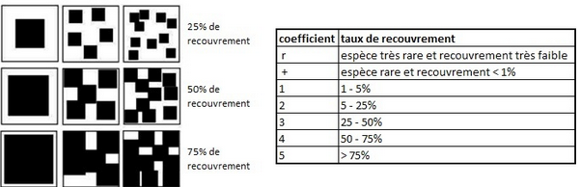Coefficient de Braun-Blanquet

*Source: Espèces Végétales Exotiques Envahissantes*